

МИНОБРНАУКИ РОССИИ

**Федеральное государственное бюджетное образовательное учреждение высшего образования**

**«МИРЭА – Российский технологический университет»**

**РТУ МИРЭА**

Институт кибербезопасности и цифровых технологий

Кафедра КБ-3 «Безопасность программных решений»

**ОТЧЕТ по дисциплине**

**«Разработка безопасного программного обеспечения»**

**Тема лабораторной работы №1**  
«Развертывание подсистемы контейниризации на примере Docker»

Студент: Кучер А. С.

Шифр учебной группы: БСБО-01-20

Руководитель: Латыпов И. Т.

Москва 2023 г.

**Содержание**

1. Trivy……………………………………………………………………………...4

2. Docker-bench-security………………………………………………………….17

3. Scout……………………………………………………………………………29

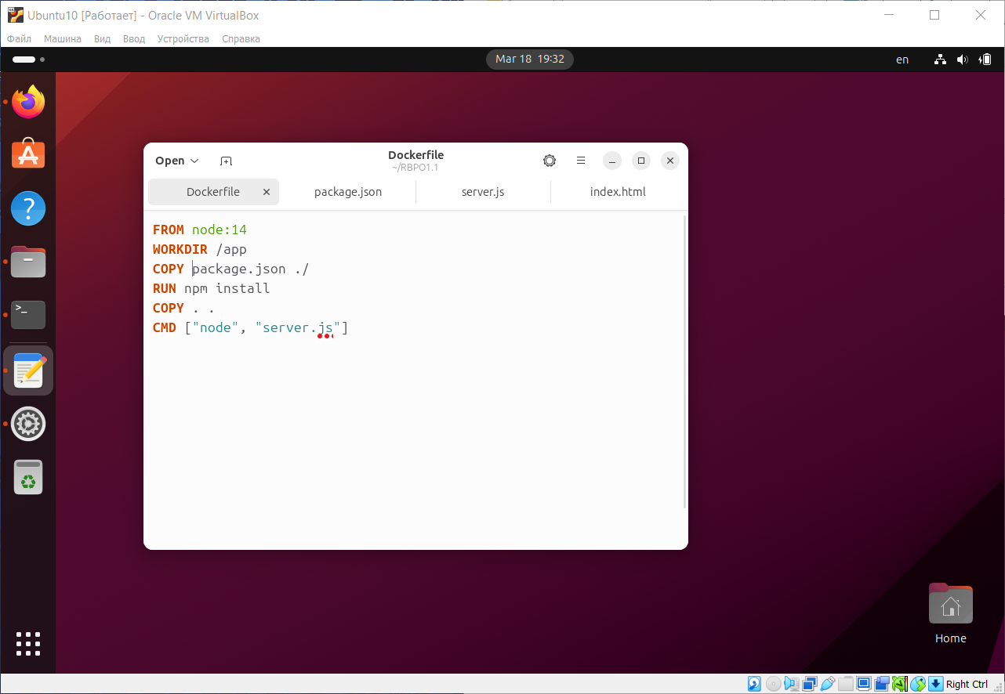

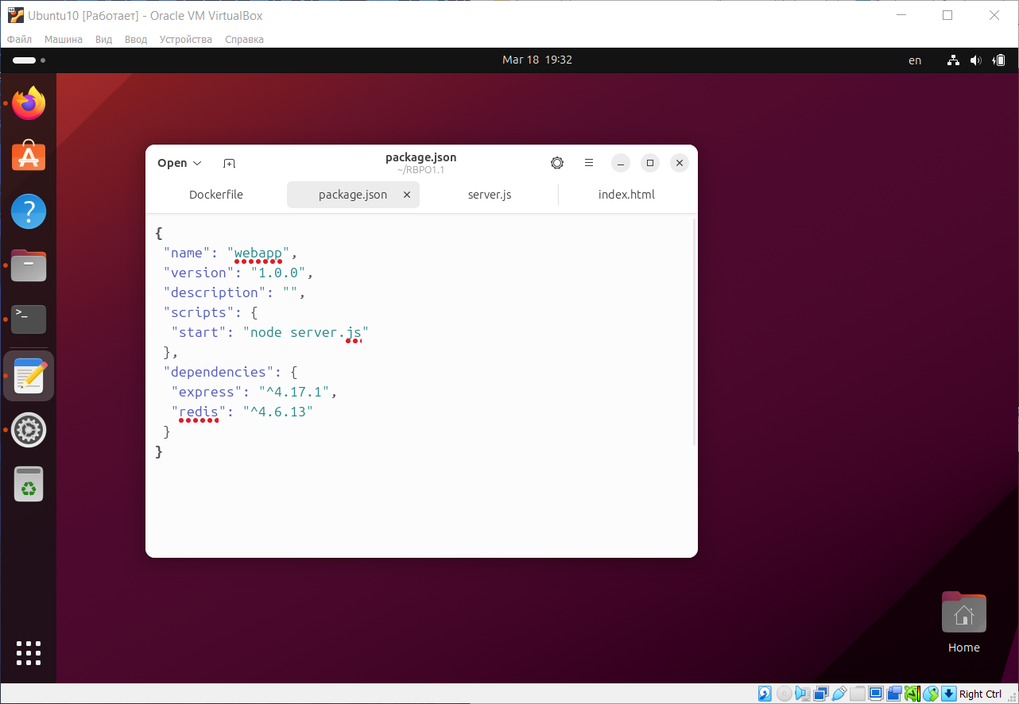

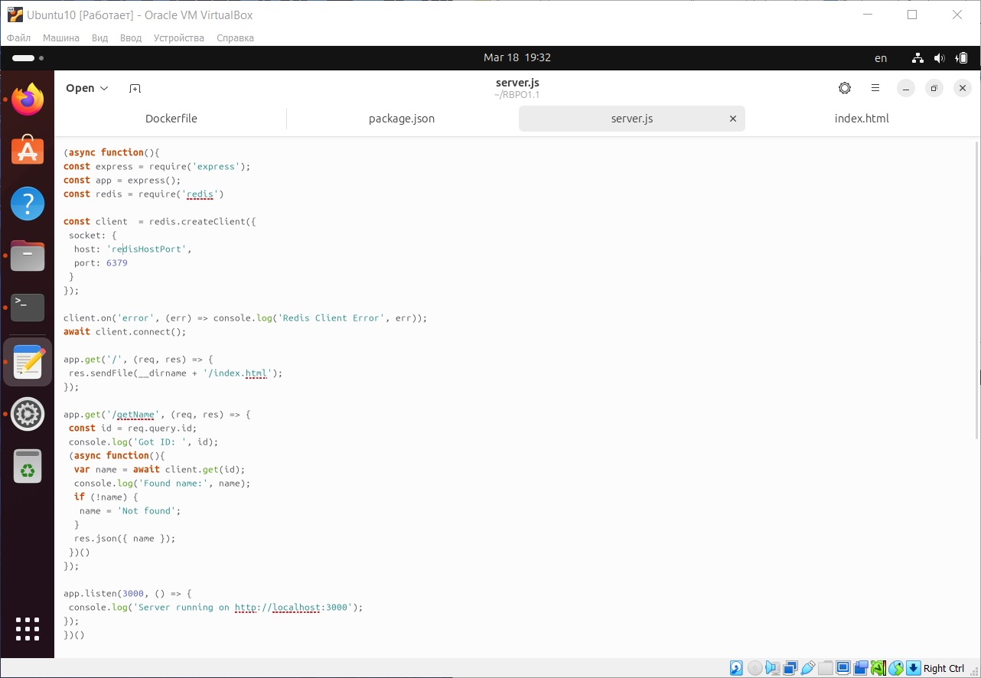

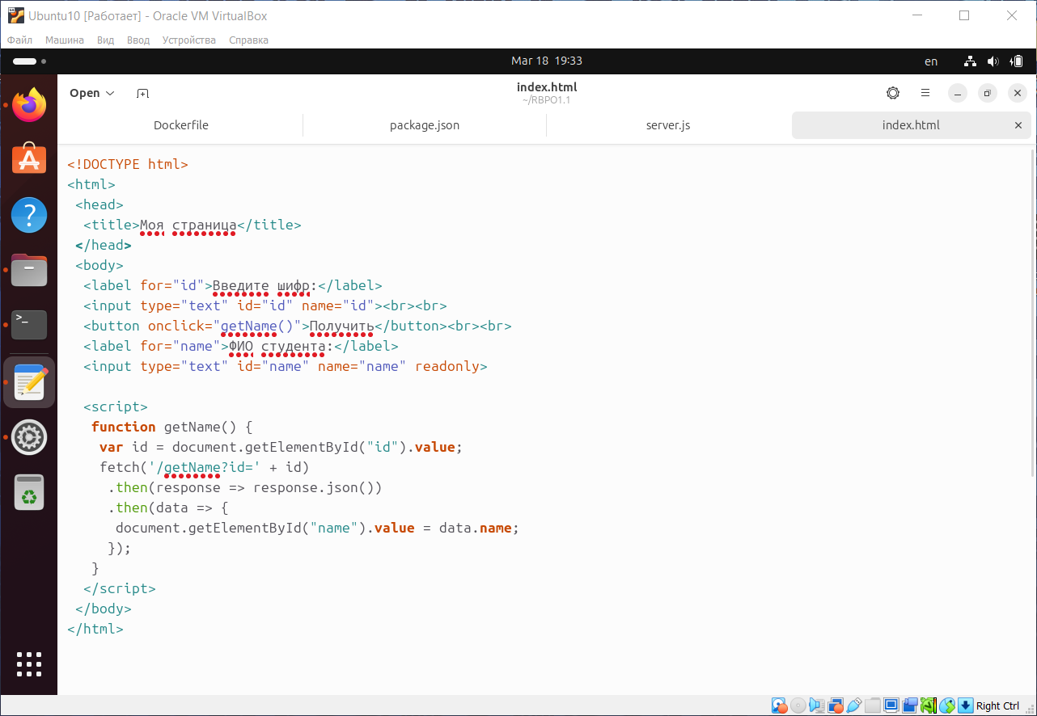

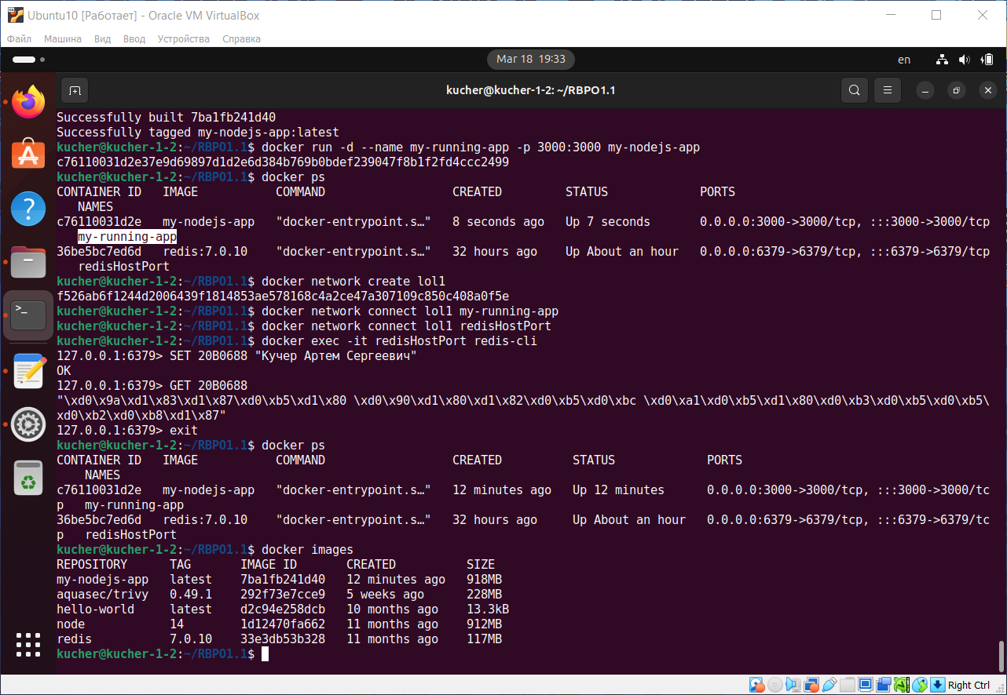

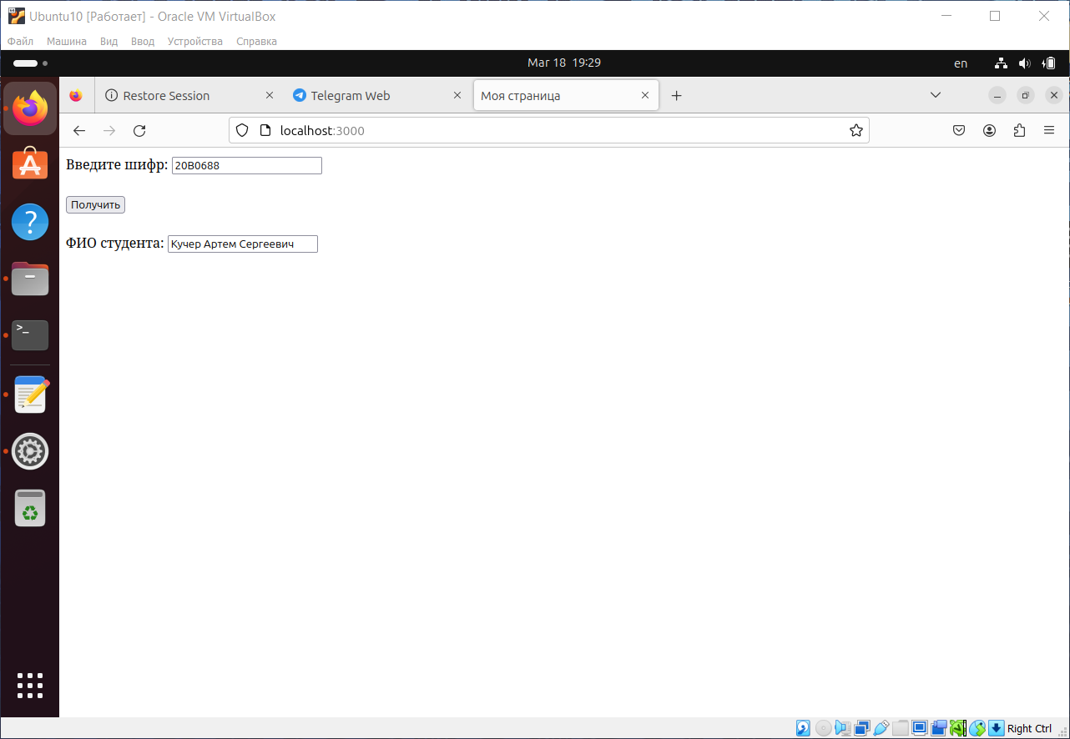

**Trivy**

Проведём анализ безопасности образа и контейнера при помощи trivy.

Trivy - один из самых лёгких и многофункциональных сканеров уязвимостей Docker-образов. Он сканирует как образ в репозитории, так и локальный образ. Нацелен на нахождение уязвимостей двух типов:

— Проблемы сборок ОС (Alpine, RedHat (EL), CentOS, Debian GNU, Ubuntu).

— Проблемы в зависимостях (Gemfile.lock, Pipfile.lock, composer.lock, package-lock.json, yarn.lock, Cargo.lock).

docker run -v /var/run/docker.sock:/var/run/docker.sock -v $HOME/Library/Caches:/root/.cache/ aquasec/trivy:0.49.1 image my-nodejs-app

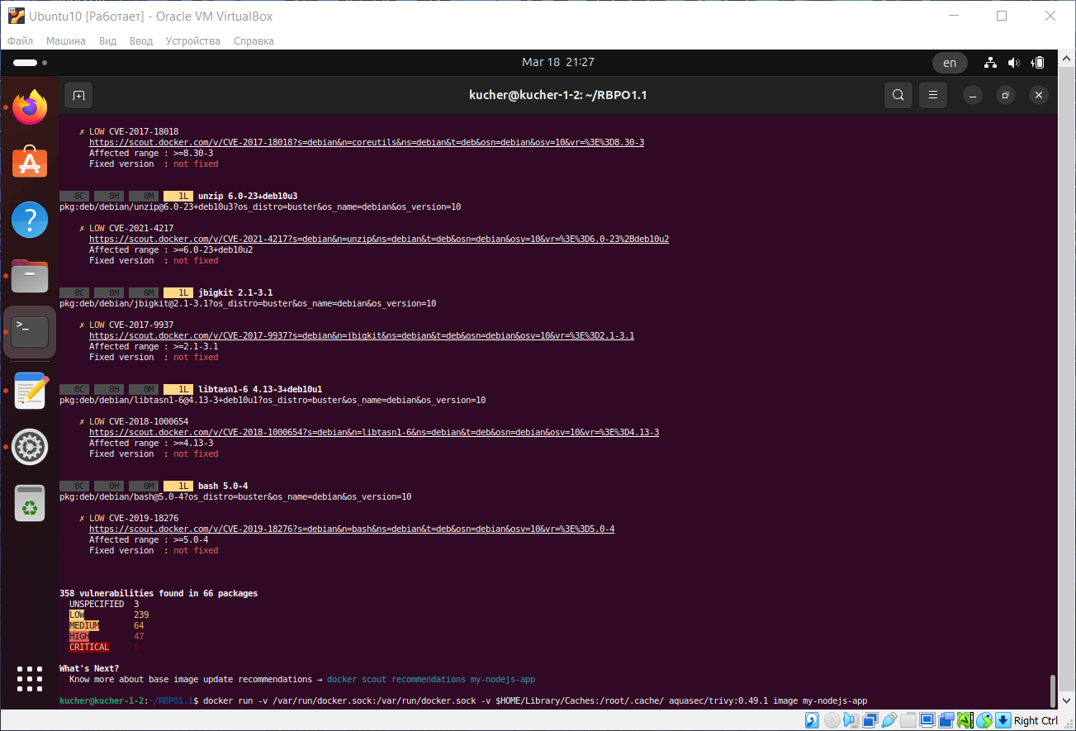

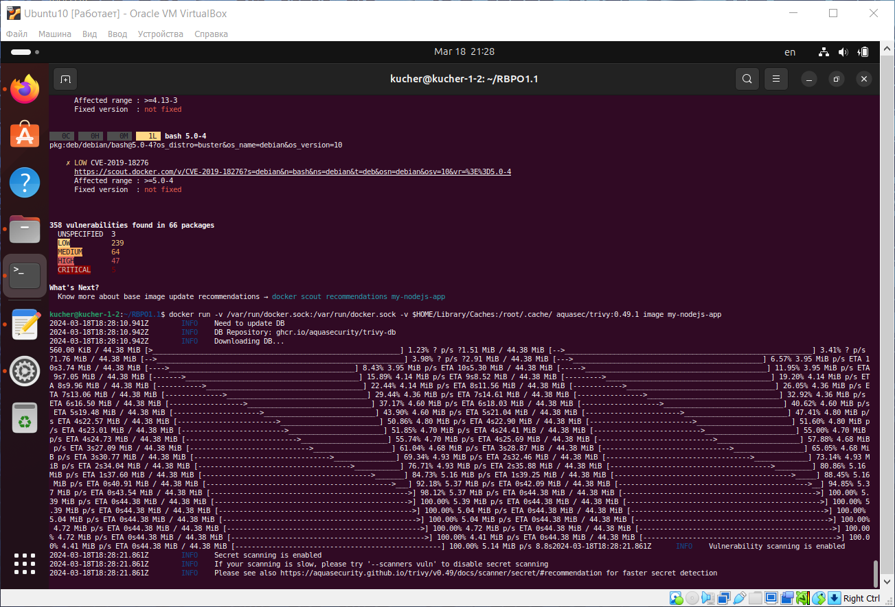

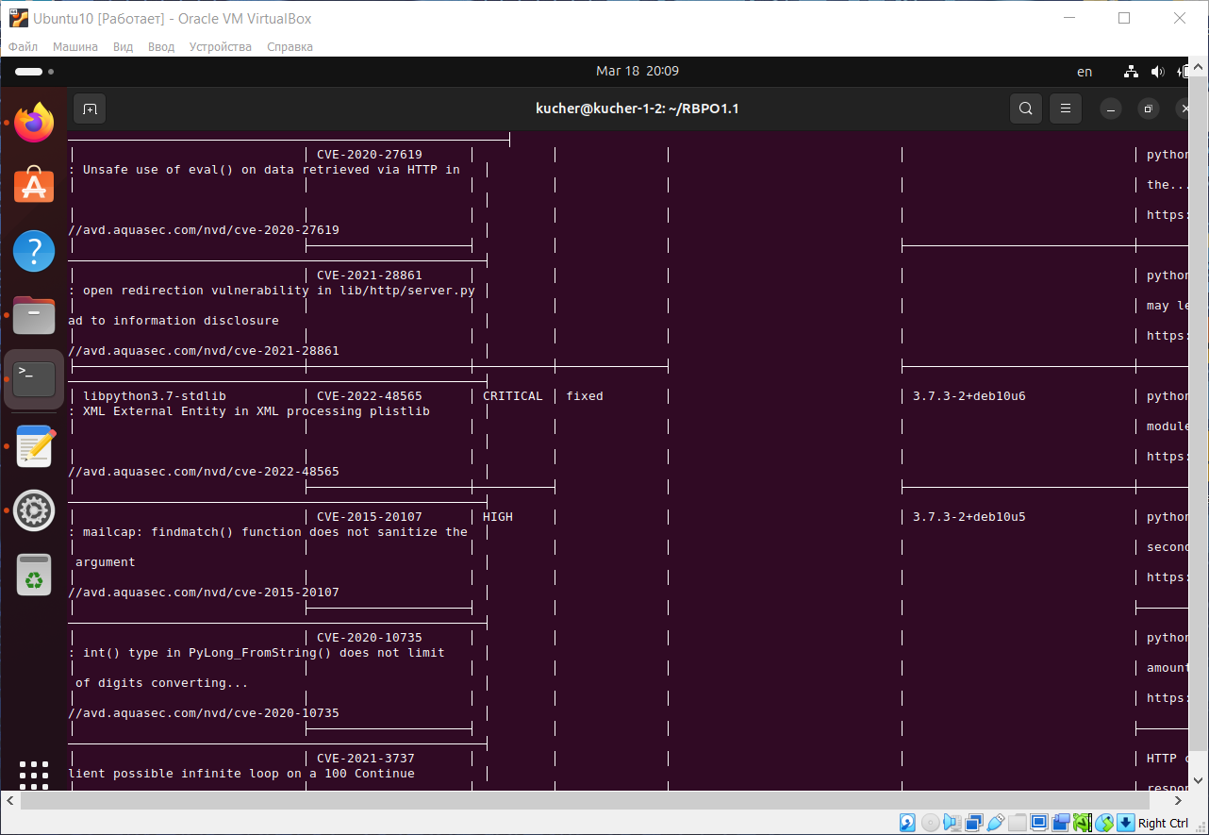

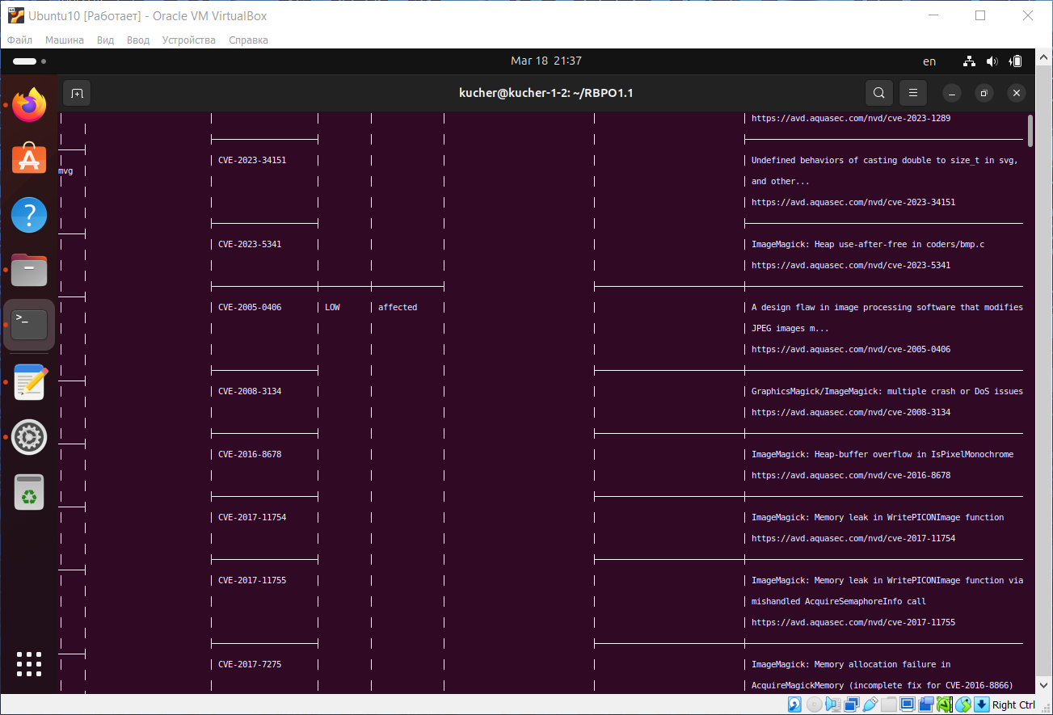

**Dokcer-bench-security**

Docker Bench for Security - это скрипт, который проверяет десятки распространенных рекомендаций по развертыванию контейнеров Docker в рабочей среде. Все тесты автоматизированы и основаны на CIS Docker Benchmark версии 1.6.0.

Docker Bench for Security автоматически проверяет ваш Docker на соответствие наиболее распространенным лучшим практикам. Скрипт выступает неплохим эвристическим тестом безопасности, однако его не стоит рассматривать как инструмент комплексного анализа.

sudo sh docker-bench-security.sh

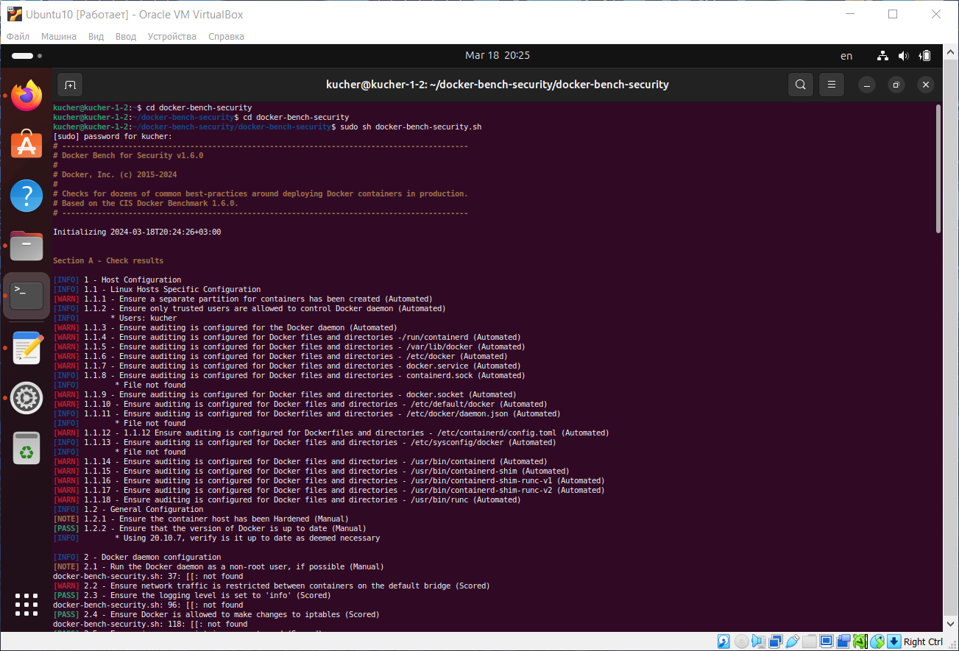

**[WARN] 1.1.1** - Ensure a separate partition for containers has been created (Automated)  
Убедитесь, что был создан отдельный раздел для контейнеров.

**Решение:** Для новых установок вам следует создать отдельный раздел для точки монтирования /var/lib/docker. Для систем, которые уже были установлены, вам следует использовать Логический Диспетчер Томов (LVM) в Linux для создания нового раздела.

**[WARN] 1.1.3** - Ensure auditing is configured for the Docker daemon (Automated)

Убедитесь, что аудит настроен для демона Docker

**Решение:** Вы должны добавить правила для демона Docker.

Например:

Добавьте строку ниже в файл /etc/audit/audit.rules:

-w /usr/bin/dockerd -k docker

Затем перезапустите демон аудита, используя следующую команду

systemctl restart auditd

**[WARN] 1.1.4** - Ensure auditing is configured for Docker files and directories -/run/containerd (Automated)

Убедитесь, что аудит настроен для файлов и каталогов Docker -/run/containerd

**Решение:** Вы должны добавить правило для каталога /run/containerd.

Например,

Добавьте строку, как показано ниже, в файл /etc/audit/audit.rules:

-a exit,always -F path=/run/containerd -F perm=war -k docker

Затем перезапустите демон аудита, используя следующую команду

systemctl restart auditd

**[WARN] 1.1.5** - Ensure auditing is configured for Docker files and directories - /var/lib/docker (Automated)

Убедитесь, что аудит настроен для файлов и каталогов Docker - /var/lib/docker (автоматизирован)

**Решение:** Вы должны добавить правило для каталога /var/lib/docker.

Например,

Добавьте строку, как показано ниже, в файл /etc/audit/audit.rules:

-a exit,always -F path=/var/lib/docker -F perm=war -k docker

Затем перезапустите демон аудита, используя следующую команду

systemctl restart auditd

**[WARN] 1.1.6** - Ensure auditing is configured for Docker files and directories - /etc/docker (Automated)

Убедитесь, что аудит настроен для файлов и каталогов Docker - /etc/docker (автоматизирован)

**Решение:** Вы должны добавить правило для каталога /etc/docker.

Например:

Добавьте строку ниже в файл /etc/audit/audit.rules:

-w /etc/docker -k docker

Затем перезапустите демон аудита. Например:

Systemctl restart auditd

**[WARN] 1.1.7** - Ensure auditing is configured for Docker files and directories - docker.service (Automated)

Убедитесь, что аудит настроен для файлов и каталогов Docker - docker.service (автоматизирован)

**Решение:** Если файл существует, то для него должно быть добавлено правило.

Например:

Добавьте строку, как показано ниже, в файл /etc/audit/audit.rules:

-w /usr/lib/systemd/system/docker.service -k docker

Затем перезапустите демон аудита.

Например:

Systemctl restart auditd

**[WARN] 1.1.9** - Ensure auditing is configured for Docker files and directories - docker.socket (Automated)

Убедитесь, что аудит настроен для файлов и каталогов Docker - docker.socket (автоматизирован)

**Решение:** Если файл существует, вы должны добавить для него правило.

Например:

Добавьте строку ниже в файл /etc/audit/audit.rules:

-w /var/run/docker.sock -k docker

Затем перезапустите демон аудита.

Например:

Systemctl restart auditd

**[WARN] 1.1.10** - Ensure auditing is configured for Docker files and directories - /etc/default/docker (Automated)

Убедитесь, что аудит настроен для файлов и каталогов Docker - /etc/default/docker (автоматический)

**Решение:** Вы должны добавить правило для файла /etc/default/docker.

Например:

Добавьте строку ниже в файл /etc/audit/audit.rules:

-w /etc/default/docker -k docker

Затем перезапустите демон аудита.

Например:

Systemctl restart auditd

**[WARN] 1.1.12 - 1.1.12** Ensure auditing is configured for Dockerfiles and directories - /etc/containerd/config.toml (Automated)

Убедитесь, что аудит настроен для файлов и каталогов Docker - /etc/containerd/config.toml (автоматизирован)

**Решение:** Вы должны добавить правило для файла /etc/containerd/config.toml.

Например:

Добавьте строку ниже в файл /etc/audit/audit.rules:

-w /etc/containerd/config.toml -k docker

Затем перезапустите демон аудита.

Например:

Systemctl restart auditd

**[WARN] 1.1.14** - Ensure auditing is configured for Docker files and directories - /usr/bin/containerd (Automated)

Убедитесь, что аудит настроен для файлов и каталогов Docker - /usr/bin/containerd (автоматизирован)

**Решение:** Вы должны добавить правило для файла /usr/bin/containerd.

Например:

Добавьте строку ниже в файл /etc/audit/audit.rules:

-w /usr/bin/containerd -k docker

Затем перезапустите демон аудита.

Например:

Systemctl restart auditd

**[WARN] 1.1.15** - Ensure auditing is configured for Docker files and directories - /usr/bin/containerd-shim (Automated)

Убедитесь, что аудит настроен для файлов и каталогов Docker - /usr/bin/containerd-shim (автоматизирован)

**Решение:** Вы должны добавить правило для файла /usr/bin/containerd-shim.

Например:

Добавьте строку ниже в файл /etc/audit/audit.rules:

-w /usr/bin/containerd-shim -k docker

Затем перезапустите демон аудита.

Например:

Systemctl restart auditd

**[WARN] 1.1.16** - Ensure auditing is configured for Docker files and directories - /usr/bin/containerd-shim-runc-v1 (Automated)

Убедитесь, что аудит настроен для файлов и каталогов Docker - /usr/bin/containerd-shim-runc-v1

**Решение:** Вы должны добавить правило для файла /usr/bin/containerd-shim-runc-v1.

Например:

Добавьте строку ниже в файл /etc/audit/audit.rules:

-w /usr/bin/containerd-shim-runc-v1 -k docker

Затем перезапустите демон аудита.

Например:

Systemctl restart auditd

**[WARN] 1.1.17** - Ensure auditing is configured for Docker files and directories - /usr/bin/containerd-shim-runc-v2 (Automated)

Убедитесь, что аудит настроен для файлов и каталогов Docker - /usr/bin/containerd-shim-runc-v2 (автоматизирован)

**Решение:** Вы должны добавить правило для файла /usr/bin/containerd-shim-runc-v2.

Например:

Добавьте строку ниже в файл /etc/audit/audit.rules:

-w /usr/bin/containerd-shim-runc-v2 -k docker

Затем перезапустите демон аудита.

Например:

Systemctl restart auditd

**[WARN] 1.1.18** - Ensure auditing is configured for Docker files and directories - /usr/bin/runc (Automated)

Убедитесь, что аудит настроен для файлов и каталогов Docker - /usr/bin/runc (автоматизирован)

**Решение:** Вы должны добавить правило для файла /usr/bin/runc.

Например:

Добавьте строку ниже в файл /etc/audit/audit.rules:

-w /usr/bin/runc -k docker

Затем перезапустите демон аудита.

Например:

Systemctl restart auditd

**[WARN] 2.2** - Ensure network traffic is restricted between containers on the default bridge (Scored)

Убедитесь, что сетевой трафик ограничен между контейнерами на мосту по умолчанию (оценено)

**Решение:** Отредактируйте файл конфигурации демона Docker, чтобы убедиться, что chick отключен. Он должен содержать следующую настройку

"icc": false

В качестве альтернативы, запустите демон docker напрямую и передайте --icc=false в качестве аргумента.

Например,

dockers --icc=false

В качестве альтернативы вы можете следовать документации Docker и создать пользовательскую сеть и присоединять только те контейнеры, которые должны подключаться к этой пользовательской сети. Параметр –icc применяется только к docker bridge по умолчанию, если используются пользовательские сети, то вместо этого следует использовать подход сегментирования сетей. Чтобы этот контроль был полностью эффективным, все контейнеры, подключенные к мосту docker0, должны отказаться от возможности NET_RAW, в противном случае скомпрометированный контейнер может использовать необработанные пакеты Ethernet для связи с другими контейнерами, несмотря на это ограничение.

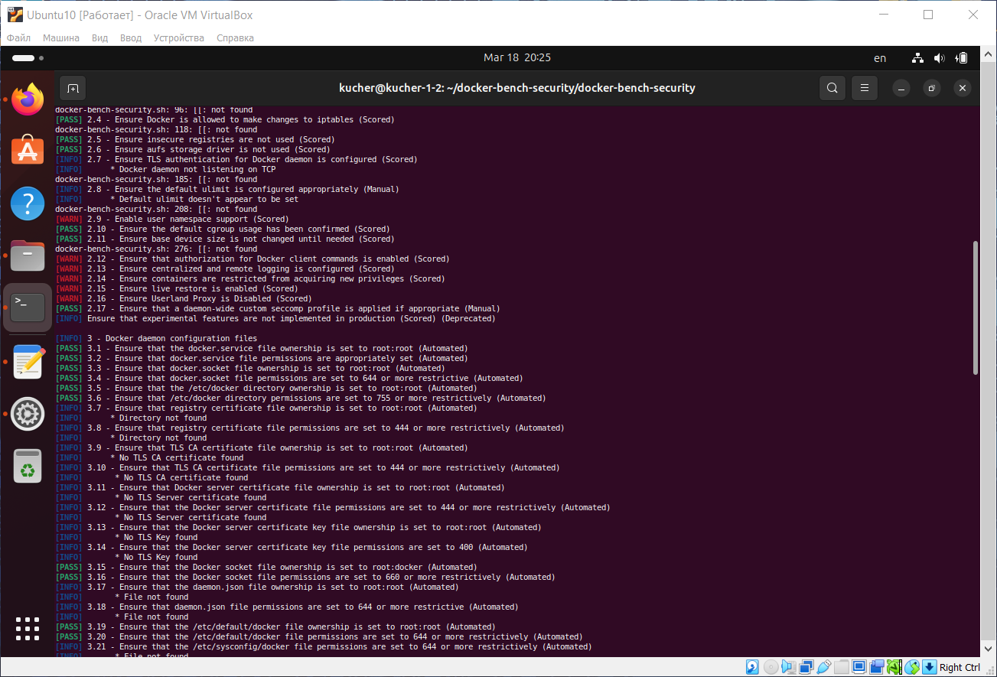

**[WARN] 2.9** - Enable user namespace support (Scored)

Включить поддержку пользовательского пространства имен (оценено)

**Решение:** Пожалуйста, ознакомьтесь с документацией Docker о различных способах, которыми это можно настроить в зависимости от ваших требований. Ваши шаги также могут отличаться в зависимости от платформы - например, в Red Hat создание сопоставления суб-UID и суб-GIDs не работает автоматически.

Возможно, вам придется создать свое собственное сопоставление.

Шаги высокого уровня приведены ниже:

Шаг 1: Убедитесь, что файлы /etc/subuid и /etc/subgid существуют.

коснитесь /etc/subuid /etc/subgid

Шаг 2: Запустите демон docker с флагом --userns-remap

dockerd --userns-remap=по умолчанию

**[WARN] 2.12** - Ensure that authorization for Docker client commands is enabled (Scored)

Убедитесь, что авторизация для клиентских команд Docker включена (оценено)

**Решение:** Шаг 1: Установите/создайте плагин авторизации.

Шаг 2: Настройте политику авторизации по желанию.

Шаг 3: Запустите демон docker, как показано ниже:

dockerd --authorization-plugin=<PLUGIN_ID>

**[WARN] 2.13** - Ensure centralized and remote logging is configured (Scored)

Убедитесь, что настроено централизованное и удаленное ведение журнала (оценено)

**Решение:** Шаг 1: Установите желаемый драйвер журнала, следуя документации к нему.

Шаг 2: Запустите демон docker, используя этот драйвер журнала.

Например:

dockerd --log-driver=системный журнал --log-opt системный журнал-адрес=tcp://192.xxx.xxx.xxx

**[WARN] 2.14** - Ensure containers are restricted from acquiring new privileges (Scored)

Убедитесь, что контейнерам запрещено получать новые привилегии (оценено)

**Решение:** Вы должны запустить демон Docker, как показано ниже:

dockerd --no-new-privileges

**[WARN] 2.15** - Ensure live restore is enabled (Scored)

Убедитесь, что включено оперативное восстановление (оценено)

**Решение:** Запустите Docker в режиме демона и передайте ему в качестве аргумента --live-restore.

Например,

dockerd --live-restore

**[WARN] 2.16** - Ensure Userland Proxy is Disabled (Scored)

Убедитесь, что пользовательский прокси отключен (оценено)

**Решение:** Вы должны запустить демон Docker, как показано ниже:

dockerd --userland-proxy=false

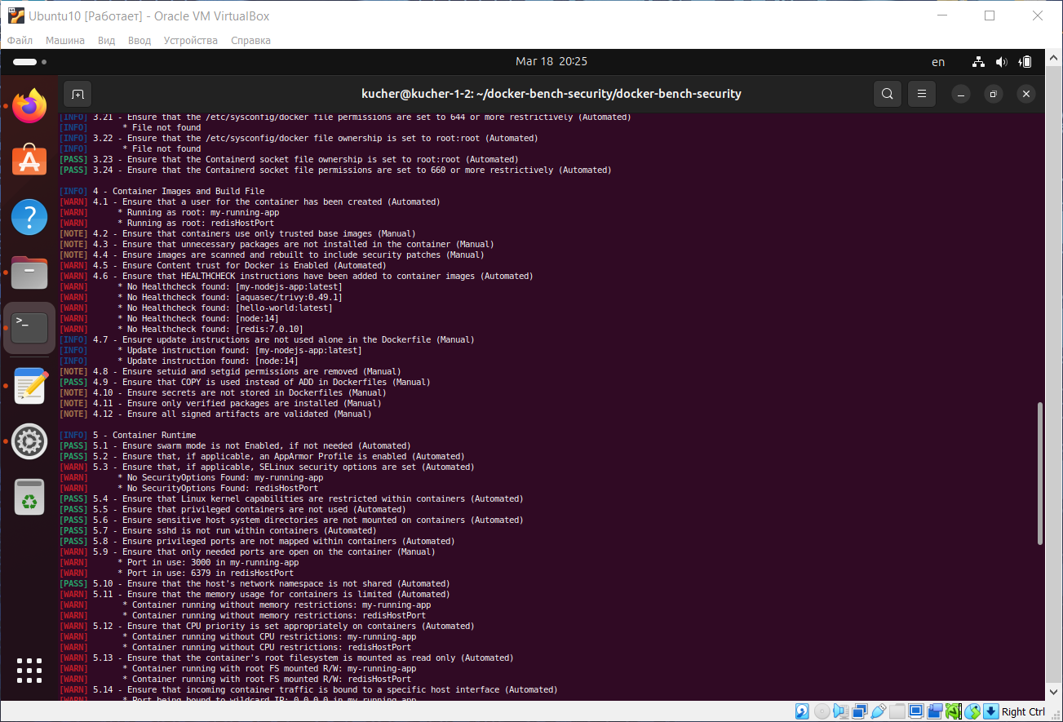

**[WARN] 4.1** - Ensure that a user for the container has been created (Automated)

Убедитесь, что пользователь для контейнера был создан

**Решение:** Вы должны убедиться, что файл Dockerfile для каждого изображения контейнера содержит

приведенную ниже информацию:

ПОЛЬЗОВАТЕЛЬ <имя пользователя или идентификатор>

В этом случае имя пользователя или идентификатор относится к пользователю, который был найден в базовом изображении контейнера. Если в базовом образе контейнера не создан конкретный пользователь, используйте команду useradd, чтобы добавить определенного пользователя перед инструкцией пользователя в файле Docker.

Например, добавьте следующие строки в файл Docker, чтобы создать пользователя в контейнере:

ЗАПУСТИТЕ useradd -d /home/username -m -s /bin/bash username USER username

**[WARN] 4.5** - Ensure Content trust for Docker is Enabled (Automated)

Убедитесь, что включено доверие к контенту для Docker

**Решение:** Чтобы включить доверие к контенту в оболочке bash, вам следует ввести следующую команду:

экспортировать DOCKER_CONTENT_TRUST=1

В качестве альтернативы вы могли бы установить эту переменную окружения в файле своего профиля, чтобы

доверие к контенту включалось при каждом входе в систему.

**[WARN] 4.6** - Ensure that HEALTHCHECK instructions have been added to container images (Automated)

[WARN] * No Healthcheck found: [my-nodejs-app:latest]

[WARN] * No Healthcheck found: [aquasec/trivy:0.49.1]

[WARN] * No Healthcheck found: [redis:latest]

[WARN] * No Healthcheck found: [hello-world:latest]

[WARN] * No Healthcheck found: [node:10-alpine]

Убедитесь, что инструкции по проверке работоспособности были добавлены к изображениям контейнеров

**Решение:** Вы должны следовать документации Docker и перестроить свои образы контейнеров, чтобы включить инструкцию по проверке работоспособности

**[WARN] 5.3** - Ensure that, if applicable, SELinux security options are set (Automated)

[WARN] * No SecurityOptions Found: my-running-app

Убедитесь, что, если применимо, установлены параметры безопасности SELinux

**[WARN] 5.9** - Ensure that only needed ports are open on the container (Manual)

[WARN] * Port in use: 3000 in my-running-app

Убедитесь, что на контейнере открыты только необходимые порты

**Решение:** Вы не должны передавать параметр --net=host при запуске любого контейнера

**[WARN] 5.11** - Ensure that the memory usage for containers is limited (Automated)

[WARN] * Container running without memory restrictions: my-running-app

Убедитесь, что использование памяти для контейнеров ограничено

**Решение:** Вы должны управлять временем выполнения процессора между вашими контейнерами в зависимости от их приоритета

в вашей организации. Для этого запустите контейнер, используя аргумент --cpu-shares.

Например, вы могли бы запустить контейнер, как показано ниже:

docker run -d --cpu-shares 512 centos sleep 1000

**[WARN] 5.12** - Ensure that CPU priority is set appropriately on containers (Automated)

[WARN] * Container running without CPU restrictions: my-running-app

**[WARN] 5.13** - Ensure that the container's root filesystem is mounted as read only (Automated)

[WARN] * Container running with root FS mounted R/W: my-running-app

**Решение**: Вы должны привязать порт контейнера к определенному интерфейсу хоста на желаемом порту хоста.

Например,

docker run --detach --publish 10.2.3.4:49153:80 nginx

В приведенном выше примере порт контейнера 80 привязан к порту хоста на 49153 и будет

принимать входящее соединение только с внешнего интерфейса 10.2.3.4.

**[WARN] 5.14** - Ensure that incoming container traffic is bound to a specific host interface (Automated)

[WARN] * Port being bound to wildcard IP: 0.0.0.0 in my-running-app

**Решение:** Если вы хотите, чтобы контейнер автоматически перезапускался, пример команды приведен ниже:

docker run --detach --restart=при сбое:5 nginx

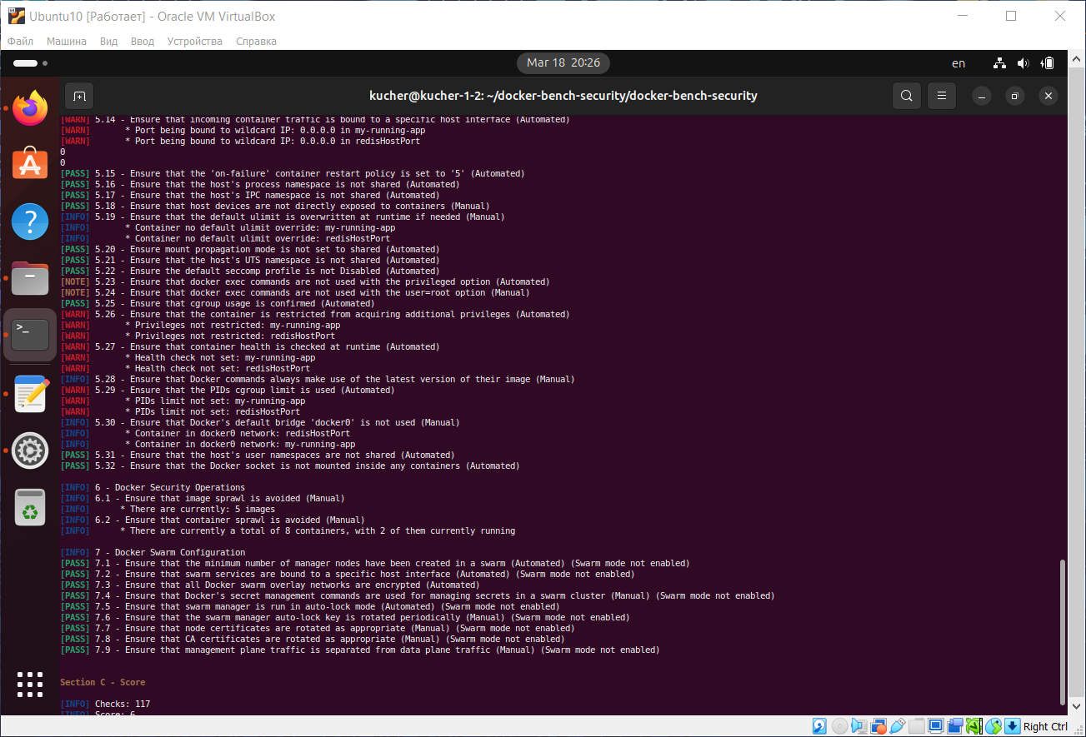

**[WARN] 5.26** - Ensure that the container is restricted from acquiring additional privileges (Automated)

[WARN] * Privileges not restricted: my-running-app

Убедитесь, что контейнеру запрещено получать дополнительные привилегии

Привилегии не ограничены

**Решение:** вы должны запустить контейнер, используя параметр --health-cmd.

Например:

docker run -d --health-cmd='stat /etc/passwd || выход 1' nginx

**[WARN] 5.27** - Ensure that container health is checked at runtime (Automated)

[WARN] * Health check not set: my-running-app

Убедитесь, что работоспособность контейнера проверяется во время выполнения

Проверка работоспособности не установлена

**Решение:** Если в образе контейнера не определена инструкция проверки работоспособности, вам следует использовать параметр --health-cmd во время выполнения контейнера для проверки работоспособности контейнера.

**[WARN] 5.29** - Ensure that the PIDs cgroup limit is used (Automated)

[WARN] * PIDs limit not set: my-running-app

Убедитесь, что используется ограничение cgroup для PIDs

Ограничение PIDs не установлено

**Решение:** Вам следует следовать документации Docker и настроить пользовательскую сеть. Всеконтейнеры должны запускаться в этой сети.

**Scout**

Образы контейнеров состоят из слоев и программных пакетов, подверженных уязвимостям. Эти уязвимости могут поставить под угрозу безопасность контейнеров и приложений.

Docker Scout — это решение для упреждающего повышения безопасности цепочки поставок программного обеспечения. Анализируя образы, Docker Scout составляет список компонентов, также известный как спецификация программного обеспечения (SBOM). SBOM сопоставляется с постоянно обновляемой базой данных уязвимостей для выявления слабых мест в системе безопасности.

Docker Scout — это автономный сервис и платформа, с которой вы можете взаимодействовать с помощью Docker Desktop, Docker Hub, интерфейса командной строки Docker и панели мониторинга Docker Scout. Docker Scout также упрощает интеграцию со сторонними системами, такими как реестры контейнеров и платформы CI.

docker scout quickview my-nodejs-app

docker scout cves my-nodejs-app

docker scout recomendations my-nodejs-app

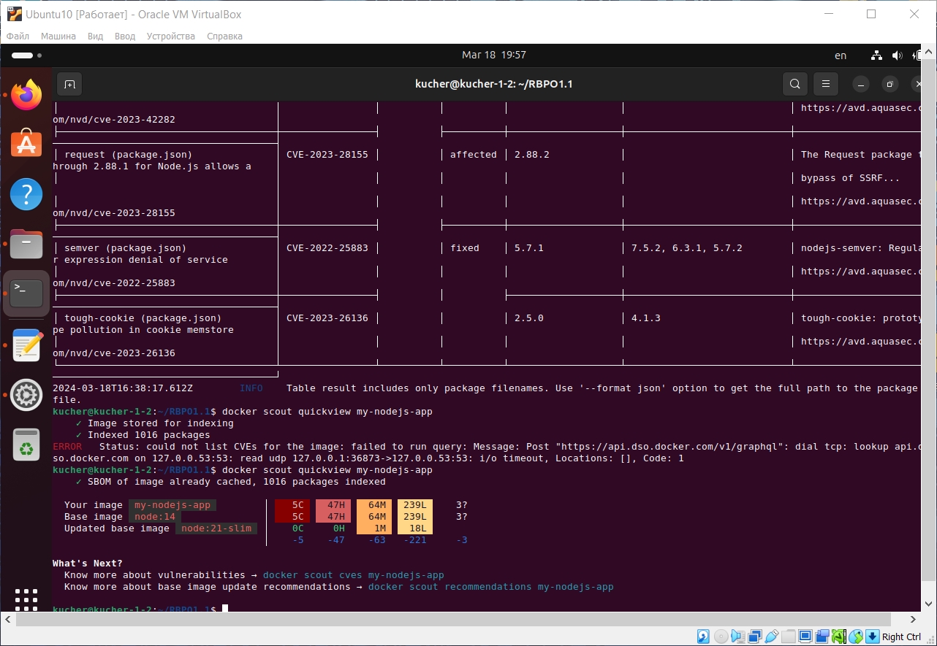

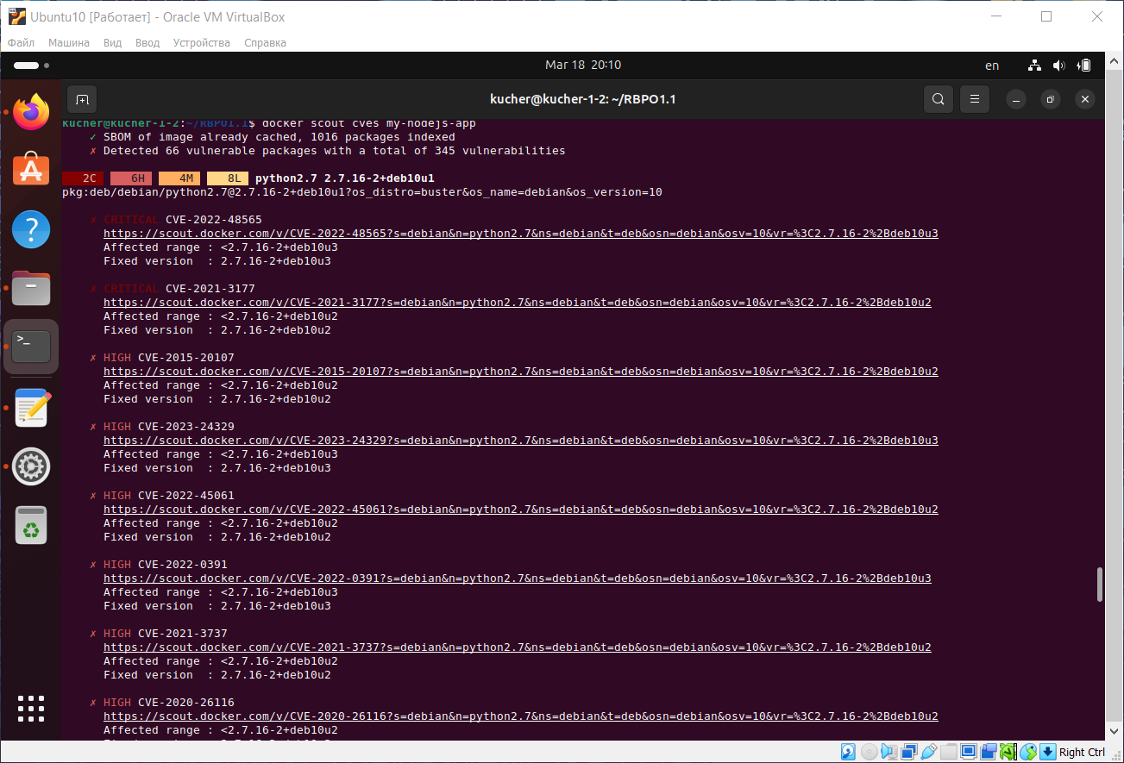

CVE-2022-48565

Проблема с внешней сущностью XML (XXE) была обнаружена в Python в версии 3.9.1. Модуль plistlib больше не принимает объявления сущностей в файлах XML plist, чтобы избежать уязвимостей XML.

CVE-2021-3177

В Python с 3.x по 3.9.1 происходит переполнение буфера в PyCArg_repr в _ctypes/callproc.c, что может привести к удаленному выполнению кода в некоторых приложениях Python, которые принимают числа с плавающей запятой в качестве ненадежных входных данных, что продемонстрировано аргументом 1e300 для c_double.from_param. Это происходит из-за небезопасного использования sprintf.

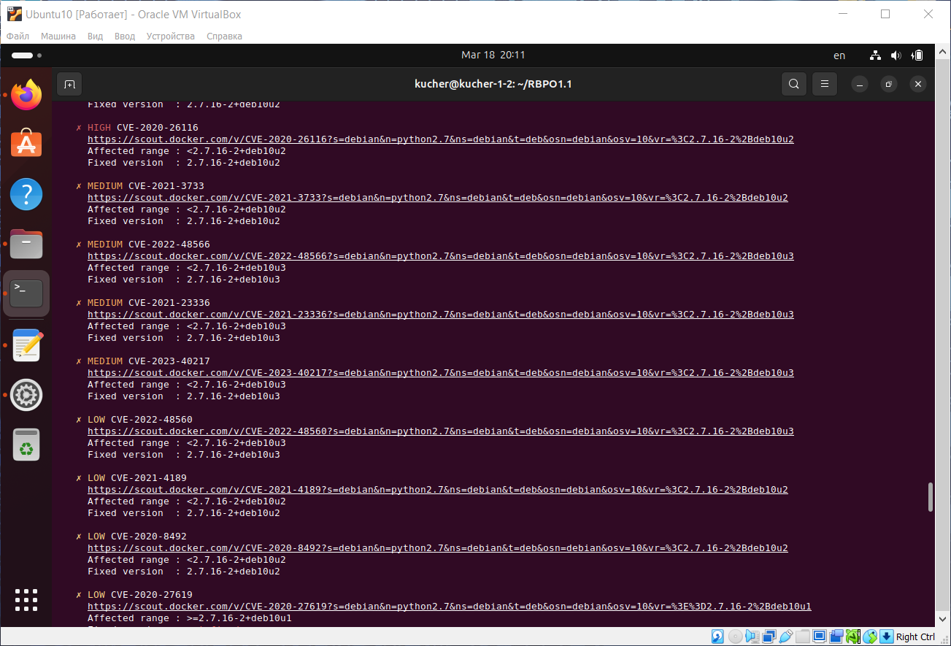

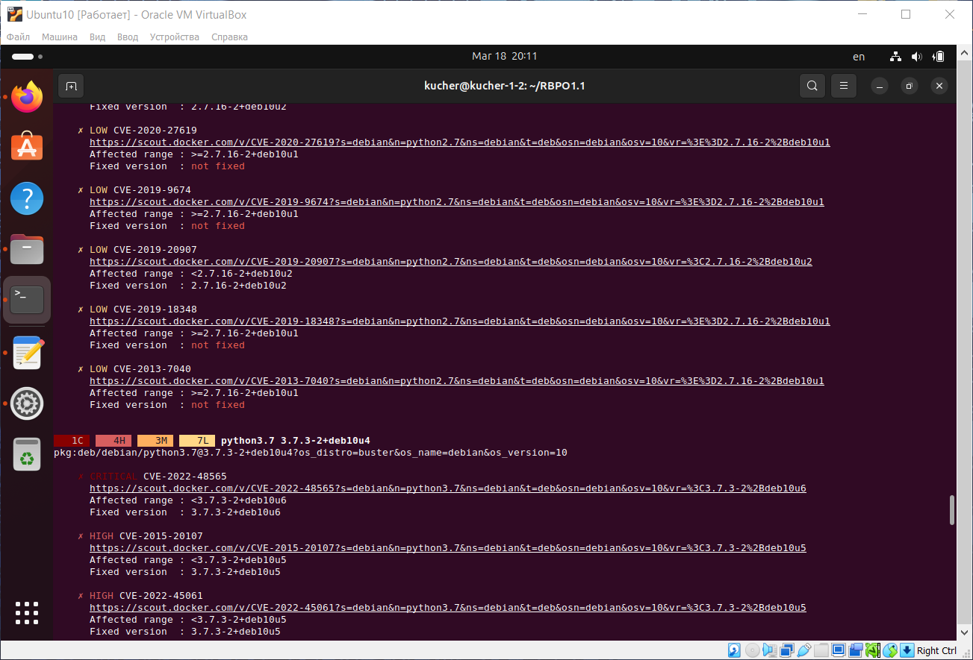

CVE-2022-48565

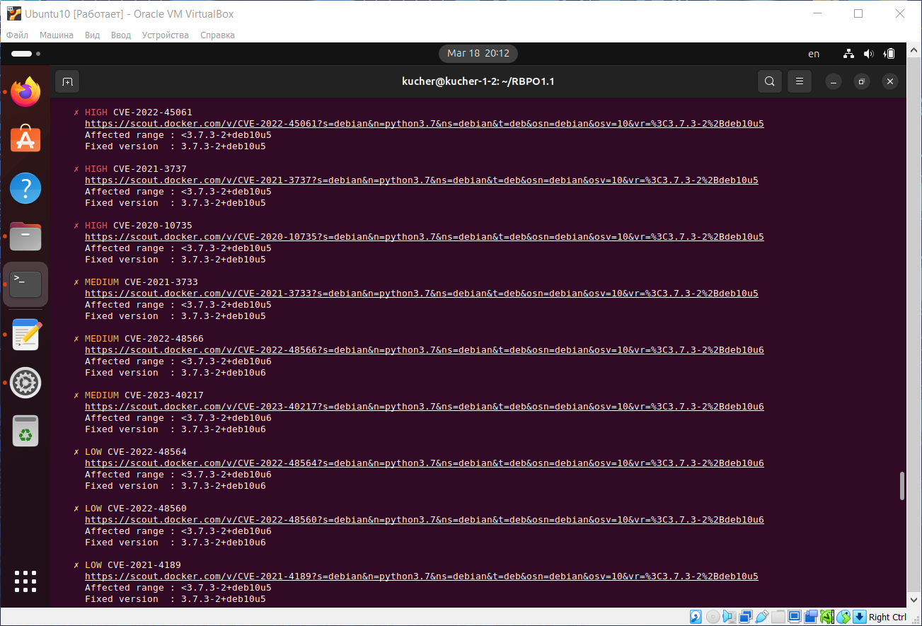

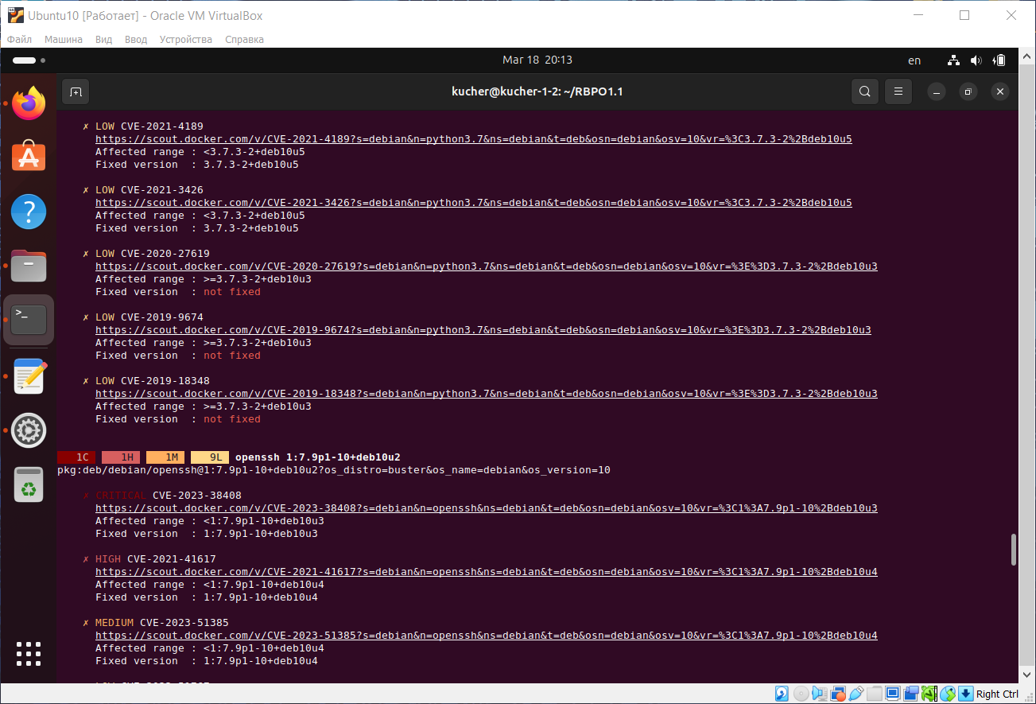

CVE-2023-38408

Функция PKCS#11 в ssh-agent в OpenSSH до версии 9.3p2 имеет недостаточно надежный путь поиска, приводящий к удаленному выполнению кода, если агент перенаправляется в систему, контролируемую злоумышленником. (Код в /usr/lib необязательно безопасен для загрузки в ssh-agent.) ПРИМЕЧАНИЕ: эта проблема существует из-за неполного исправления для CVE-2016-10009.

